Приложение 1
к ПООП-П по специальности
35.02.05 Агрономия

Модель компетенций выпускника
35.02.05 Агрономия

2022 г.
Пояснительная записка
1. Модель компетенций выпускника (далее – МК) представляет собой совокупность взаимосвязанных между собой общих и профессиональных компетенций, определенных ФГОС СПО, а также требований профессиональных стандартов (далее – ПС) или единых квалификационных справочников при отсутствии ПС и запросов организации-работодателя к квалификации специалиста, которые должны быть сформированы у обучающегося по завершении освоения основной профессиональной образовательной программы Профессионалитета (далее – ОПОП-П).
2. МК разработана для специальности как результат освоения ОПОП-П, соответствующий требованиям федеральных государственных образовательных стандартов среднего профессионального образования (далее – ФГОС СПО), а также отвечающий запросам организаций, действующих в реальном секторе экономики.
3. МК включает в себя профессиональную и надпрофессиональную части.
4. Профессиональная часть МК представляет собой матрицу профессиональных компетенций выпускника, формируемых при освоении видов деятельности образовательной программы, и трудовых функций действующих профессиональных стандартов. Представлена в таблице 1.
5. Надпрофессиональная часть МК представляет собой интеграцию ОК, заявленных ФГОС СПО, и заявляемых организацией-работодателем обобщенных поведенческих моделей специалиста на рабочем месте (корпоративная культура). Представлена в таблице 2.
6. Краткое описание и характеристика показателей сформированности корпоративных компетенций приведены в таблице 3.
7. МК позволяет конструировать при помощи цифрового конструктора компетенций образовательные программы подготовки квалифицированных специалистов, рабочих и служащих, наиболее востребованных на региональном рынке труда в конкретном секторе экономики под запрос конкретных предприятий.
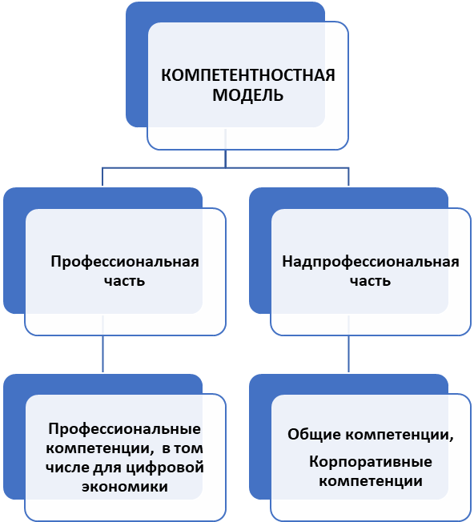
Таблица 1 – Модель компетенций выпускника (профессиональная часть)
ПС 1  Специалист в области декоративного садоводства, Рег № 193  02.09.2020 №559н |  |  |  |  |  |  | ПС 2  Агроном, Рег № 234  20.09 2021 г. № 644н |  |  |  |  | ФГОС 35.02.05 Агрономия  от 13.07.2021 N 444 |  |  |  |  |  | Вариативная часть
 |  |  |  |  |  |  |  |  |  |  |  | ВД 1 Организация работы растениеводческих бригад в соответствии с технологическими картами возделывания сельскохозяйственных культур: |  |  | ВД 2 Контроль процесса развития растений в течение вегетации: |  |  | ВД 3 Освоение работ  по профессии 18103 «Садовник»
ОТФ А Выполнение работ по выращиванию древесно-кустарниковой, цветочно- декоративной растительности и газонных трав в декоративном садоводстве |  |  |  |  | ТФ А/03.3 Выполнение операций по уходу за древесно-кустарниковой, цветочно-декоративной растительностью, газонами |  | ОТФ А  Выполнение работ в рамках разработанных технологий возделывания сельскохозяйственных культур |  |  | ТФ А/01.5 Организация работы растениеводческих бригад в соответствии с технологическими картами возделывания сельскохозяйственных культур |  | ПК 1.1. Осуществлять подготовку рабочих планов-графиков выполнения полевых работ
 |  |  |  |  |  |  |  |  |  |  |  | ПК 1.2. Выполнять разработку и выдачу заданий для растениеводческих бригад;
 |  |  |  |  |  |  |  |  |  |  |  | ПК 1.3. Проводить инструктирование работников по выполнению выданных производственных заданий;
 |  |  |  |  |  |  |  |  |  |  |  | ПК 1.4. Осуществлять оперативный контроль качества выполнения технологических операций в растениеводстве
 |  |  |  |  |  |  |  |  |  |  |  | ПК 1.5. Принимать меры по устранению выявленных в ходе контроля качества технологических операций дефектов и недостатков;
 |  |  |  |  |  |  |  |  |  |  |  |  | ПК 1.6. Осуществлять технологические регулировки почвообрабатывающих и посевных агрегатов, используемых для реализации технологических операций;
 |  |  |  |  |  |  |  |  |  |  |  | ПК 1.7. Осуществлять подготовку информации для составления первичной отчетности.
 |  |  |  |  |  |  |  |  | ТФ А/02.5 Контроль процесса развития растений в течение вегетации |  |  |  |  |  | ПК 2.1. Составлять программы контроля развития растений в течение вегетации;
 |  |  |  |  |  |  |  |  |  |  |  |  |  |  | ПК 2.2. ПК 2.2. Устанавливать календарные сроки проведения технологических операций на основе определения фенологических фаз развития растений;
 |  |  |  |  |  |  |  |  |  |  |  |  |  |  | ПК 2.3. Применять качественные и количественные методы определения общего состояния посевов, полевой всхожести, густоты состояния, перезимовки озимых и многолетних культур;
 |  |  |  |  |  |  |  |  |  |  |  |  |  |  | ПК 2.4. Определять видовой состав сорных растений и степень засоренности посевов;
 |  |  |  |  |  |  |  |  |  |  |  |  |  |  | ПК 2.5. Определять видовой состав вредителей, плотность их популяций, вредоносность и степень поврежденности растений и распространенность вредителей;
 |  |  |  |  |  |  |  |  |  |  |  |  |  |  | ПК 2.6. Проводить диагностику болезней и степень их развития с целью совершенствования системы защиты растений и распространенность болезней;
 |  |  |  |  |  |  |  |  |  |  |  |  |  |  | ПК 2.7. Проводить почвенную и растительную диагностику питания растений;
 |  |  |  |  |  |  |  |  |  |  |  |  |  |  | ПК 2.8. Производить анализ готовности сельскохозяйственных культур к уборке и определять урожайность сельскохозяйственных культур перед уборкой для планирования уборочной кампании;
 |  |  |  |  |  |  |  |  |  |  |  |  |  |  | ПК 2.9. Проводить анализ и обработку информации, полученной в ходе процесса развития растений, и разрабатывать предложения по совершенствованию технологических процессов в растениеводстве.
 |  |  |  |  |  |  |  |  |  |  |  |  |  |  |  |  |  | ПК 3.1 Выращивать цветочно – декоративные культуры в открытом и защищенном грунте
 |  |  |  |  |  |  |  |  |  |  |  |  |  |  |  |  |  | ПК 3.2 Выращивать древесно – кустарниковые культуры
 |  |  |  |  |  |  |  |  |  |  |  |  |  |  |  |  |  | ПК 3.3 Проводить озеленение и благоустройство различных территорий
Обозначения:
ПС 1 – Профессиональный стандарт 1 – ПС 2 – Профессиональный стандарт 2 –
ОТФ – обобщенная трудовая функция ТФ – трудовая функция
ФГОС – федеральный государственный образовательный стандарт – ВД – вид деятельности ПК – профессиональная
компетенция, в том числе для цифровой экономики.
ТФ ПС1, ТФ ПС2 соответствуют ПК ФГОС по ВД1 –
Таблица 2 – Модель компетенций выпускника (надпрофессиональная часть)
Корпоративные компетенции | Показатель сформированности корпоративных компетенций согласно требованиям предприятия-работодателя (выбирается один из уровней) |  |  | Реализуемые общие компетенции согласно ФГОС СПО
Корпоративные компетенции | 0  Начальный  уровень* | 1  Базовый уровень** | 2  Повышенный уровень*** | Реализуемые общие компетенции согласно ФГОС СПО
Корпоративная компетенция 1  Системное мышление /  Анализ информации и выработка решений | -/– | +/+ | -/– | ОК 01, ОК 03
Описание. Эффективно работает с разноплановой информацией: выделяет главное, отсекает второстепенное, систематизирует и анализирует данные, делает верные логичные выводы. Самостоятельно использует современные и достоверные источники получения информации для поиска оптимального решения. Формирует умозаключения на основании целостного представления о ситуации, принимая во внимание комплекс значимых факторов, в том числе неочевидных. Находит и использует возможности, заложенные в ситуации, оценивает риски, продумывает способы их минимизации.
Корпоративная компетенция 2  Планирование и организация деятельности | -/– | +/+ | -/– | ОК 03
Описание. Эффективно планирует свою деятельность: декомпозирует задачи на подзадачи, планирует этапы выполнения (по SMART), расставляет приоритеты по принципу важно/срочно, самостоятельно рассчитывает и использует необходимые ресурсы, самостоятельно ориентируется в соотношении (процент) резервов и затрат.
Корпоративная компетенция 3  Ориентация на результат / ответственность за результат | -/– | +/+ | -/– | ОК 01, ОК 03, ОК 07, ОК 08
Описание. Ставит перед собой сложные цели (SMART****), определяет количественные и качественные критерии успеха, формирует четкий образ результата (ключевой показатель эффективности). Сталкиваясь со сложностями и препятствиями, предлагает свои варианты решения и осуществляет их. Выполняет принятые на себя обязательства в срок и в полном объеме. Самостоятельно оценивает результат своей работы, видит достоинства и недостатки (предлагает способы их устранения в будущем), берет на себя ответственность за достигнутые показатели. Находит возможности улучшить полученный результат в дальнейшем. Бережно относится к ресурсам компании (материальным, человеческим и другим). Стремится снижать затраты, предотвращать и сокращать потери.
Корпоративная компетенция 4  Построение отношений / эффективная коммуникация | -/– | +/+ | -/– | ОК 04, ОК 06
Описание. Инициативен в установлении новых контактов, выстраивает честные и открытые взаимоотношения. Придерживается установленных правил, поддерживает атмосферу сотрудничества, внимателен к другим, располагает к себе. Эмоционально включен в работу. Реально переживает за процессы и результаты работы. В трудных ситуациях общения, при возникновении разногласий, сохраняет спокойствие и выдержку, стремится контролировать собственные эмоциональные проявления. Четко и ясно формулирует свое мнение. Логично выстраивает последовательность изложения, обосновывает свою позицию.
Корпоративная компетенция 5  Открытость новому/ ИТ-осведомленность | -/– | +/+ | -/– | ОК 02, ОК 05, ОК 09
Описание. Открыт новому, позитивно относится к изменениям, быстро адаптируется в незнакомой ситуации. С интересом относится к сложным задачам, стремится получить новый опыт в разных областях, легко обучается. Эффективен в ситуации изменений, быстро переключается с одного вида деятельности на другой, корректирует свои действия с учетом новых обстоятельств. Способен быстро схватывать суть, перенимать успешный опыт других, обогащать свое видение за счет альтернативных точек зрения. Использует современное программное обеспечение, различные цифровые средства для решения профессиональных задач.

Обозначения:
– определяется работодателем
– определяется федеральным государственным образовательным стандартом
Таблица 3 – Показатель сформированности корпоративных компетенций
Описание | Уровень развития
Выпускник демонстрирует большинство позитивных индикаторов компетенции. Уровень развития компетенции позволяет выпускнику достигать результатов во всех базовых рабочих ситуациях и в части сложных, нестандартных ситуаций. | 2  Повышенный  уровень***
Выпускник демонстрирует в равной степени как позитивные, так и негативные индикаторы компетенции. Уровень развития компетенции позволяет выпускнику достигать результатов только в простых, хорошо знакомых рабочих ситуациях. При усложнении задачи, столкновении с нестандартной ситуацией выпускник значительно снижает свою эффективность. | 1  Базовый  уровень**
Выпускник демонстрирует в большей степени негативные индикаторы компетенции. Уровень развития компетенции не позволяет выпускнику достигать результатов даже в хорошо знакомых рабочих ситуациях. | 0  Начальный  уровень*

